Maj 2024 Side KAFFE TE-1
Fair Trade Gruppen

KAFFE & TE – fra TANZANIA, ETIOPIEN & PAPUA NEW GUINEA
Pulverkaffen fremstilles på TANICA i Bukoba. Den frem-stilles ved sprøjtetørring, som er meget mindre energi-krævende end den mere udbredte frysetørring. TANICA ejes af Kagera Coop. Union, som er en sammenslutning af 125 landsby-kooperativer. Den tyske Fair Trade-organisation El Puente får pulverkaffen fyldt på dåser hos en tysk socialøkonomisk virksomhed.
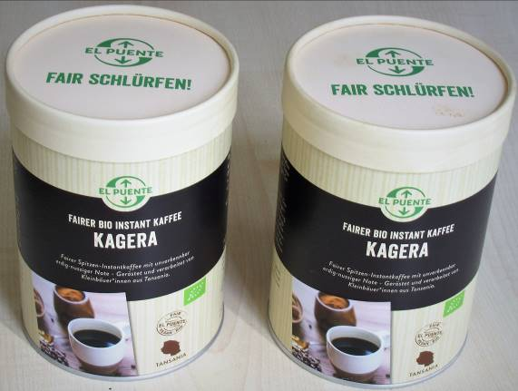

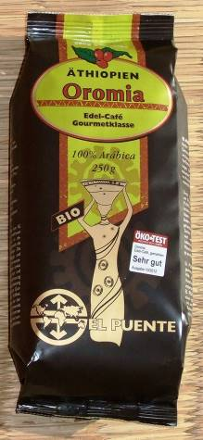
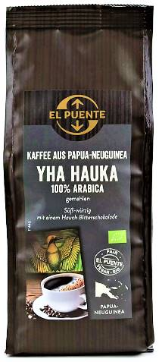

Robusta kaffe fra Tanzania:
BIO-150 Kagera, økologisk pulverkaffe, 150g.

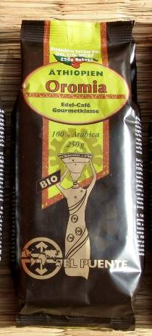

Tallene 1 og 3 referer til ristningsgraden på en skala fra 1 til 5.

KAF-22 Malet kaffe, Yha Hauka, Papua New Guinea. 250g, økologisk. Mellemristet (3).
KAF-23 Malet kaffe, Oromia, Etiopien. 250g, økologisk. Lysristet (1).

Kaffebønner, 250g, 100 % Arabica:
KAF-13 Oromia, Etiopien. Økologisk. Lysristet (1).
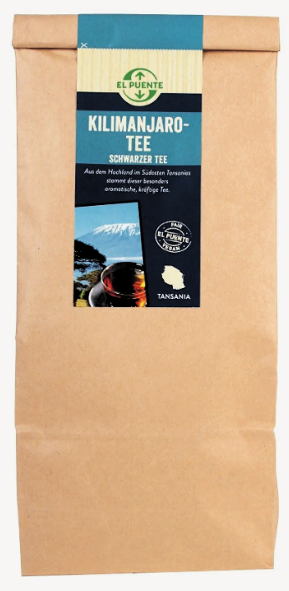

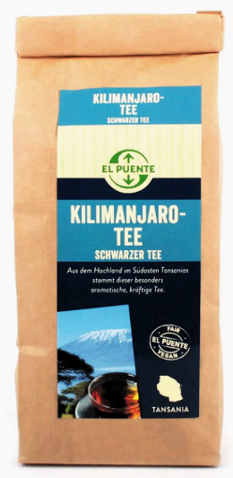

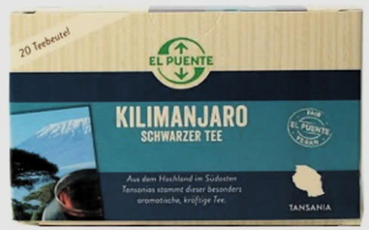

Kilimanjaro te fra Tanzania:
KILI-BRV 20 Earl Grey tebreve á 2 g , i alt 40 g sort te.
KILI-250 250 gram løs sort Broken te.
KILI-500 500 gram løs sort Broken te, økonomipakke!

Kilimanjaro-te er en kraftig te, der dyrkes af 500 teavlere i kooperativet Mponde Tea Producers. Te-haverne ligger i 1.000-2.000 meters højde i Usambara bjergene. Teen færdigbehandles lokalt på Mponde Tea Processing Factory og færdigpakkes af El Puente på en socialøkonomisk virksomhed i Tyskland. Det er planen, at pakningen skal overgå til Wakulima Tea Company i Tanzania.

Juli 2024 Side TE-2
Fair Trade Gruppen

ØKOLOGISK LØS GRØN TE

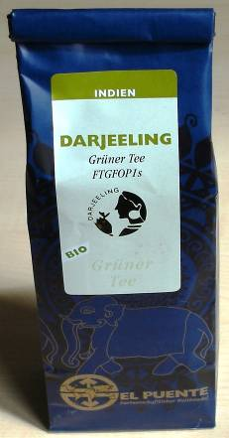
DAR-GR100 Grøn Darjeeling te, løs, 100 gram. Økologisk.
Darjeeling teen produceres af Makaibari Tea Garden i Indien.

KAF-13 & KAF-23 Oromia kaffe fra Oromia Coffee Farmers Cooperative Union, Etiopien

www.oromiacoffeeunion.org.

Kaffens Kejserinde. Oromia er meget fornem og diskret. Særlig kortere trækketider bringer blomsteraromaen frem. Krokus, tulipan, ja endog hibiscus. En kaffe med en så harmonisk fylde, at det er svært at bestemme nuancerne præcist. For det første valnød, dertil en fin bund af skov og lava, ædel frugtsyrlighed henad cox orange eller passionsfrugt, og så et strejf af safran eller en antydning af kardemomme – udsøgt!

Oromia Coffee Farmers Cooperative Union (OCFCU) blev grundlagt i 1999. Med 35 medlems-kooperativer er der 22.000 producentgrupper eller 200.000 familier i sammenslutningen.
Det etiopiske samfund er stærkt afhængigt af verdensmarkedet. Størstedelen af de erhvervsaktive er beskæftiget i landbrugssektoren. Især kaffedyrkningen er af stor betydning. Fair Trade i Etiopien gør det muligt for netop små landbrugere at bringe deres produkter på markedet til garanterede mindstepriser.
Organisationen Oromia Coffee Farmers Cooperative Union blev dannet som en reaktion på en vedholdende kaffekrise på verdensmarkedet, for sammen at skaffe lettere adgang til markedet, og for at kunne blive certificeret i fællesskab. OCFCUs målsætning er, at skaffe kaffebønderne en stigning i indkomst, at opretholde kvalitetsstandarden, at fremtidssikre kaffeproduktionen og at stabilisere det lokale marked.
Endvidere ser de det som deres opgave, at være en pålidelig formidler mellem producenter og kunder. Unionen dyrker et område på 35.000 ha og producerer årligt 21.000 tons kaffe. Samtidig er godt 90 % af deres kaffe soltørret. OCFCU sikrer producenterne fair priser, yder hjælp ved omstilling til dyrkning med blandede afgrøder, og understøtter planlægningen med at få forøget den mængde kaffe, der kan afsættes via Fair Trade.
Fair Trade Gruppen køber kaffen af den tyske Fair Trade organisation El Puente.
Se www.el-puente.de.

KAF-14 Yha Hauka kaffe fra kaffekooperativet Yha Hauka Kopi, Papua New Guinea.

Yha Hauka Kopi er en sammenslutning af 300 små kaffebønder i området Aseki i Morobe-provinsen i Papua New Guinea. Yha Hauka betyder ”Plantens Frugt”, hvilket både skal forstås bogstaveligt som kaffeplantens frugt og i overført betydning som de sociale resultater af Yha Hauka Kopis arbejde.

Kaffen er ren Arabica højlandskaffe dyrket i 1.600-1.700 meters højde. Kaffen har en kraftig aromatisk og delikat smag af hemmelighed.

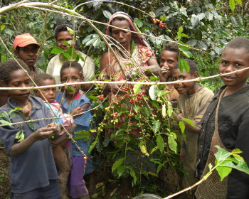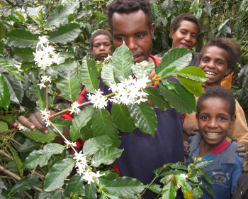

BIO-120 Økologisk pulverkaffe fra Kagera Cooperative Union. www.kcutz.org

Kaffedyrkning blev en del af kulturen i Tanzania i løbet af kolonitiden. Tidligere dyrkede afrikanske bønder kun afgrøder til eget forbrug og ikke med henblik på køb og salg.
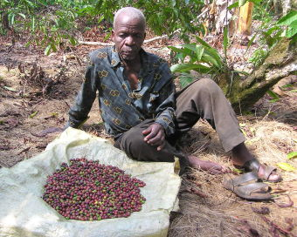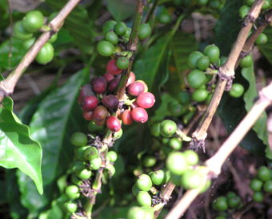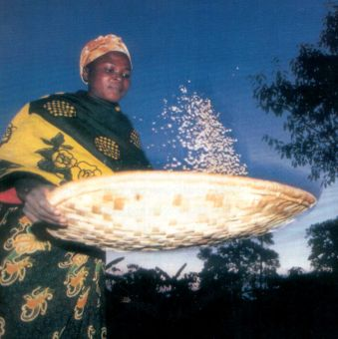
Tanzania er det eneste afrikanske land, som markedsfører færdigproduceret kaffe. Når man fremstiler pulverkaffe, skal man først udvinde kaffeekstrakten af bønnerne. Bønnerne ristes, og straks efter nedkølingen males de, så de æteriske olier, som er blevet frigivet under ristningen ikke når at fordampe. Under sprøjtetørringen bliver det flydende koncentrat forstøvet i en varmluftstrøm og vandindholdet bliver trukket ud af dråberne, indtil der kun er et fint pulver tilbage.
Denne produktionsmåde regnes som forældet, men den forbruger mindre energi end frysetørring. At der skulle være forskel i kvaliteten, som nogle reklamer foregiver, er ikke sandt.
Kageras hovedkontor ligger i Bukoba, hvor der arbejder cirka 40 ansatte og seks komité-medlemmer. Forløberen for KCU var BNCU. BNCU blev grundlagt allerede 1950, da Tanganyika var FN mandatområde under britisk forvaltning, med det formål at organisere indsamlingen, transporten og markedsføringen af produktionen for kaffebønderne i Kagera regionen. I 1990’erne blev BNCU opløst. Efterfølgeren KCU organiserer kaffeproducenterne i tre distrikter i Kagera regionen: Bukoba, Muleba og Misenye.
KCU tæller i dag omkring 60.000 medlemmer, som årligt producerer cirka 9.000 tons kaffe. Et medlemskab gælder for en hel familie. Cirka 15 % af høsten anvendes til fremstilling af pulverkaffe. I Kagera regionen er der over 125 landsbyer, der fungerer som opsamlingssteder for kaffehøsten. I disse landsbyer har de forskellige undergrupper også deres kontor.

Fair Trade Gruppen køber kaffen af den tyske Fair Trade organisation El Puente.
Se www.el-puente.de.

KILI-BRV, KILI-250 & KILI-500 Kilimanjaro te fra Mponde Tea Producers

Mponde Tea Producers and Marketing Cooperative Society er en forening med omkring 500 tebønder i Usambara bjergene i det nordøstlige Tanzania.

Kooperativet blev grundlagt i 2009. Det repræsenterer producenternes interesser over for myndigheder og regering, står for prisforhandlinger og sørger for, at bønderne får udbetalt det korrekte beløb. Bønderne har i gennemsnit 5 acre jord (1 acre = 4.000 m²), hvor de dog ikke kun dyrker te. Bøndernes familier lever i stort omfang i en subsistensøkonomi. Ud over te dyrker de hovedsageligt grøntsager, som de kan sælge på markedet. Dermed har de kunnet diversificere deres indkomst, så de ikke kun er afhængige af tedyrkningen.
I Usambara bjergene ligger tehaverne i 1.000 til 2.000 meters højde. Bønderne fremavler selv teplanterne. Teen høstes hele året, hvilket giver tebønderne en regelmæssig indkomst. I sammenligning med Fairtrade-niveauet får producenterne en pris, der ligger over gennemsnittet, og de bliver betalt til tiden. Tidligere var der gentagne problemer med betalingen fra fabrikanterne på de lokale tefabrikker, men den situation er væsentligt forbedret, efter at bønderne har grundlagt deres eget kooperativ.
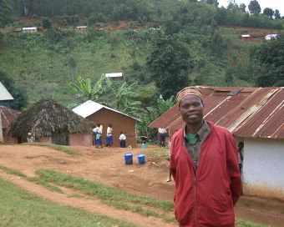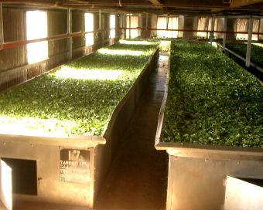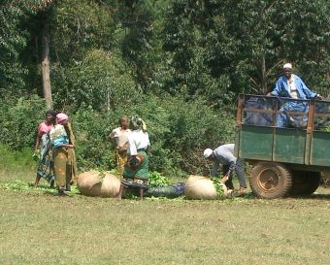
Kooperativet har ført succesrige prisforhandlinger med de lokale tefabrikker og har således vedvarende kunnet øge betalingen. I de forgangne år er det dermed lykkedes for bønderne at forbedre deres levestandard. I Mponde Tea Processing Factory i Lushoto lægges tebladene først til luftning og tørring, dernæst bliver de findelt, opvarmet og fermenteret, hvorved der dannes garvestoffer, æteriske olier og koffein. 5 kg friske teblade giver cirka 1 kg sort te. Teen pakkes i pakkes i Tanzania af Wakulima Tea Company. Da forarbejdning og pakning af teen foregår i Tanzania, forbliver den største del af værdiskabelsen i landet.

Fair Trade Gruppen køber teen af den tyske Fair Trade organisation El Puente.
Se www.el-puente.de.

Makaibari te, Darjeeling, Indien
Makaibari Tea Estates ligger i den nordindiske region Darjeeling. Foruden tehave huser den en stor skovbevoksning, diverse andre kulturplanter, en tefabrik og syv landsbyer.

Det samlede anlæg omfatter 670 hektar, deriblandt knap 250 hektar med tedyrkning og en produktionskapacitet på 120 tons. Der bliver plukket te fra midt i marts til midt i november, arbejderne er dog ansat hele året. I 1986 blev tehaven omstillet fuldstændigt til økologisk dyrkning og er i mellemtiden blevet certificeret af både IMO og Demeter. Makaibari leverer til flere konventionelle aftagere i Europa; Fair Trade udgør omkring 30% af omsætningen. Tehaven har 670 medarbejdere, hvoraf størsteparten er beskæftiget på plantagen. Resten fordeler sig på fabrikken, administrationen og lagerbygningen. Alle teplukkere er organiseret i sammenslut-ningen af småbønder Organic Ekta, der sikrer teplukkernes rettigheder.
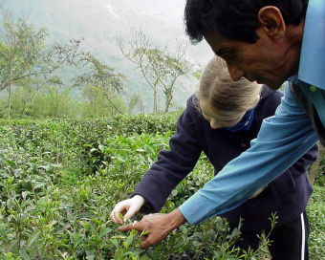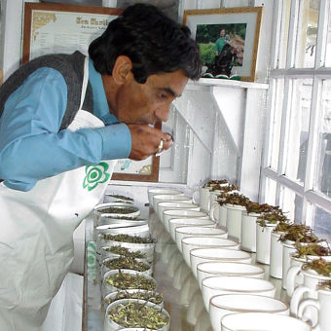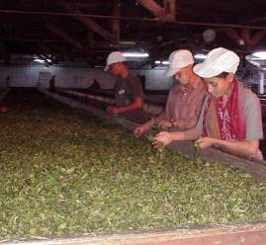
Makaibaris ansatte er fra den lokale befolkning. Over 60% er kvinder. Som småbønder driver de subsistenslandbrug og har til dels også kvæg. Betalingen af de ansatte baserer sig på den såkaldte Plantation Labor Act, der bliver nyforhandlet hvert 3. år mellem arbejdsministeriet, teplukkernes fagforening og repræsentanter for plantageejerne. Den fastlægger en absolut mindstefortjeneste og foreskriver derudover hvilke løntillæg, der skal medregnes. Derudover får plukkerne finansiel støtte til såsæd, husly, benzin og beklædning, såvel som gratis medicinsk omsorg, gratis skolegang for børn, barselsunderstøttelse og en årsbonus, der gradueres efter indkomst.

Derudover tilbyder Makaibari et offentligt bibliotek samt gratis computerundervisning til børn og forskellige indkomstskabende projekter særligt for kvinder, som for eksempel formidling af gæster til private hjem ( homestay programs). På tehavernes areal er der to grundskoler for de ansattes børn og i to kilometers afstand en mellemskole. I alderdommen får medarbejderne udbetalt en pension via organisationen ”Employees Provident Fund”, som også arbejdsgiveren indbetaler til. Arbejdssikkerheden ved Makaibari retter sig efter de strengeste standarder i loven. Desuden orienterer tehaven sig efter HACCP, en højtstående europæisk hygiejnestandard, som også El Puente forpligter sig på. Alle Makaibaris ansatte har faste skriftlige kontrakter.

